WORCRAFT PROFESSIONAL CLB-20V-4.0
Baterija
1130315

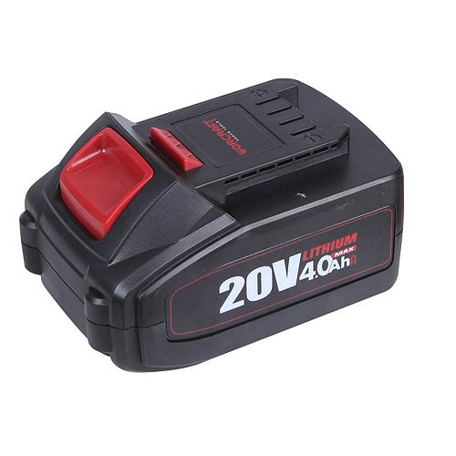

Upute za uporabu

SIMBOLI:
1. Ne izlažite bateriju temperaturama iznad 50 ° C!
2. Spriječite kontakt baterije s vodom!
3. Nemojte bacati baterije u zahod.
4. Ne bacajte baterije u vatru.
5. Slijedite upute u uputama za uporabu.
6. Ne bacajte baterije s običnim otpadom iz kućanstva. Sve upotrijebljene baterije odnesite u
reciklažni centar za pravilno i ekološko zbrinjavanje. Pazite na zaštitu okoliša.
7. Proizvod je usklađen s važećim europskim direktivama i potvrđuje usklađenost s njima.

SIGURNOSNE UPUTE ZA BATERIJU I PUNJAČ:
Pažljivo pročitajte ovaj priručnik prije uporabe baterije i punjača.
1. Provjerite odgovaraju li struja i napon napajanja vaše mreže specifikacijama prikazanim na bateriji
punjača.
2. Ne dopustite da vlaga, kiša ili voda za prskanje dođu u kontakt s baterijom za punjenje.
3. Bateriju nemojte puniti na temperaturama ispod 10 ° C ili iznad 40 ° C. Punjenje baterije u ekstremnim uvjetima mogu smanjiti njezin vijek trajanja.
4. Svaku oštećenu bateriju koja se više ne može napuniti tretirajte kao opasni otpad. Ne bacajte baterije kao redoviti otpad i ne odložite u vatru ili vodu.
5. Koristite samo baterije i punjače koje je odobrio proizvođač za uporabu s određenom opremom.
6. Držite punjač čist i dalje od prašine i drugih zagađivača.
7. Prije popravljanja opreme uvijek izvadite bateriju.
8. Pokrijte kontakte baterije kako biste spriječili kratki spoj.
9. Izbjegavajte opasnost od eksplozije!
10. Ne pušite dok se baterija puni ili gdje su baterije pohranjene. Može doći do curenja vodikovog plina iz oštećenih baterija koji je eksplozivan i može se zapaliti ako je izložen otvorenom plamenu ili iskri.
11. U slučaju požara pokušajte ugasiti vatru.
12. Baterija i punjač će se tijekom punjenja lagano zagrijati.
Kemijske opasnosti:
Ne otvarajte kućište baterije. Zaštitite bateriju od udarca. Izbjegavajte kontakt s bilo kojim elektrolitom koji propušta iz baterije. Ako se takav kontakt dogodi, zahvaćeni dio tijela odmah isperite vodom. Odmah potražite liječničku pomoć ako vam elektrolit dođe u oči.
Punjenje:
Spojite punjač na 230 V naponsku mrežu i kabel za punjenje na modul punjenja. Postavite bateriju na punjač tako da provjerite ispravnost polariteta (+/-)! Kada je baterija napunjena, svijetli crveni indikator.
Važno: ako crveni indikator ne svijetli nakon što je umetnuta upravo korištena baterija, odspojite bateriju i stavite ju natrag u punjač nakon nekoliko minuta. Uobičajeno vrijeme punjenja je 1 do 1,5 sati. Punjač osigurava potpuno punjenje baterije u tom razdoblju. Baterija ima zaštitu od preopterećenja i može ostati u punjaču dulje vrijeme bez oštećenja (ali ne više od 24 sata).
Zagrijavanje baterije i punjača na stalnoj temperaturi je normalno i nije znak oštećenja. Značajno smanjenje trajanja baterije pri radu znači da baterija morate zamijeniti.
Održavanje:
Redovito čistite bateriju s vlažnom krpom nakon korištenja. Nikad ne upotrebljavajte otapala poput benzina, alkohola, amonijaka ili sličnih proizvoda. Takvi proizvodi mogu oštetiti bateriju.
Zaštita okoliša:
Proizvod se isporučuje u zaštitnoj ambalaži kako ne bi došlo do oštećenja tijekom transporta. Većina ambalaže se može reciklirati. Predajte ove materijale na recikliranje. Vratite opremu koja je van upotrebe na mjesto prodaje. Prodajno mjesto osigurat će njihovo ekološki prihvatljivo zbrinjavanje. Otpadni električni aparati mogu se reciklirati i ne smiju se bacati s kućnim otpadom! Molimo Vas da preuzmete aktivnu ulogu u zaštiti naših prirodnih resursa i okoliša odnošenjem ovog uređaja u centar za prikupljanje (ukoliko imate tu mogućnost).

